ATIVIDADE PRATICA - AULA 3
COMPUTAÇÃO EM NUVEM
Passo 1 – Acesso ao Killercoda
No primeiro passo da atividade, acessamos a plataforma Killercoda, conforme orientação da professora. Em seguida, inserimos no terminal as informações e os comandos solicitados para iniciar a prática.
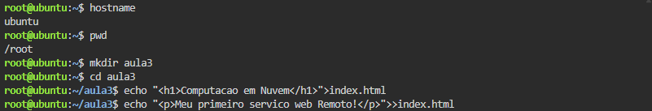
Passo 2 – Criação da pasta e da página HTML
No segundo passo, criamos uma pasta chamada Aula 3. Depois, acessamos essa pasta e criamos uma página no formato HTML.
Após a criação da página, verificamos se os comandos haviam sido executados corretamente e se o arquivo HTML estava funcionando conforme o esperado.
Passo 3 – Criação de um servidor HTTP com Python
No terceiro passo, utilizamos o Python para criar um servidor HTTP local.
Para isso, executamos no terminal o seguinte comando:
Esse comando iniciou um servidor HTTP utilizando a porta 8080, permitindo acessar os arquivos da pasta por meio de um navegador ou de outra ferramenta.
Passo 4 – Teste do servidor utilizando o CURL
No quarto passo, abrimos outro terminal, mantendo o servidor HTTP em execução no primeiro terminal.
Em seguida, executamos o comando:
O comando curl foi utilizado para realizar uma requisição ao servidor local na porta 8080. Dessa forma, conseguimos verificar se o servidor estava funcionando corretamente e se era possível acessar o conteúdo disponibilizado pela página HTML.
Conclusão
Com essa atividade prática, aprendemos conceitos básicos relacionados à computação em nuvem, servidores HTTP, páginas HTML e comunicação com servidores utilizando o terminal.
Também aprendemos a utilizar o Python para criar um servidor local e o comando curl para testar o acesso ao servidor.

